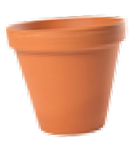
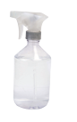
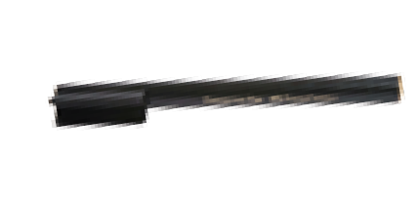
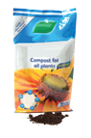
Засади
сончоглед!
Потребно:

WARNING: Do not eat the seeds you are planting as they may be treated.

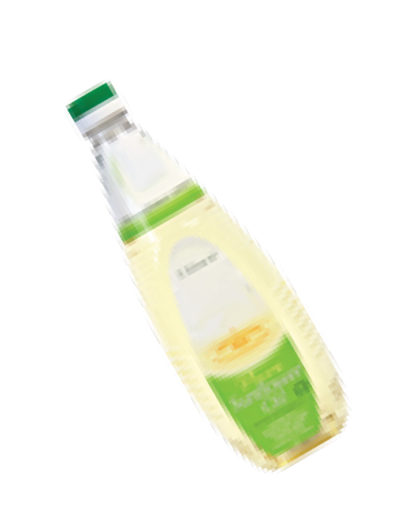
1
- 3 бели пластични чаши • хумусна почва • семки од сончоглед(или друго растение) • прскалка за вода(по избор)
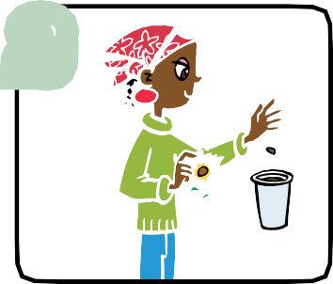
- маркер • 3 саксии
2

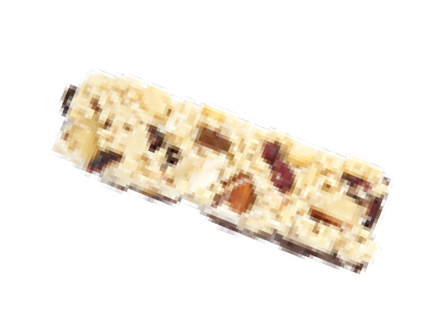
Наполни ја чашата со плодна почва и потоа со прстите направи дупка за семето.
cereal bar

Стави го семето во направената дупка.Потоа покриј го со малку почва.
Откако ќе завршиш попрскај со малку вода.

3

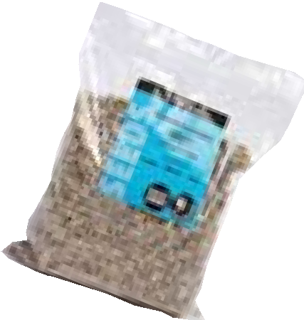
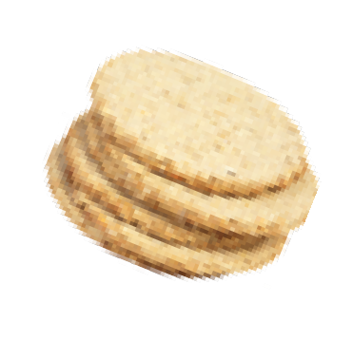
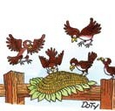
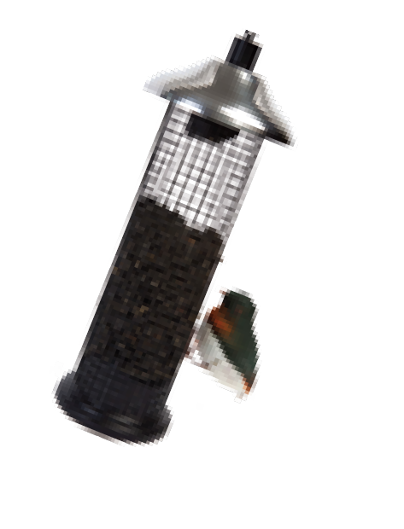
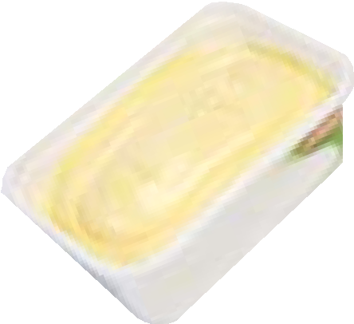
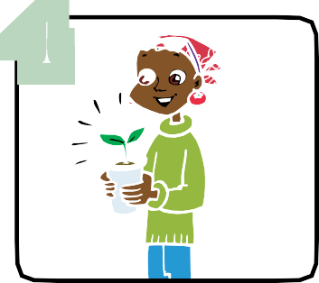
Засади семе во уште две чаши.Обележи ги трите чаши со маркер и постави ги чашите на прозор да имаат сончева светлина.Наводнувај го секое утро или во текот на денот ако видиш дека е многу суво.
4
oil
6
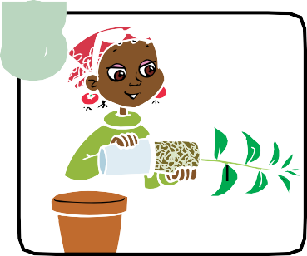
5

Кога твоето растение ќе биде многу големо и ќе нема доволно простор во чашата можеш да го преместиш во поголема саксија или во твојот двор.
oat cakes

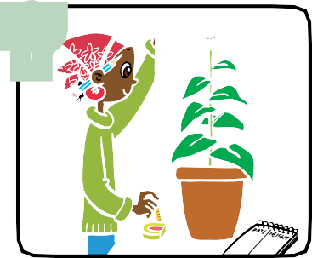
Мери секоја недела колку см пораснало растението,запишувај во тетратка и направи слики.
A GGRRUBECLAUBTDOWNLOADABLE www.greatgrubclub.com
7
8
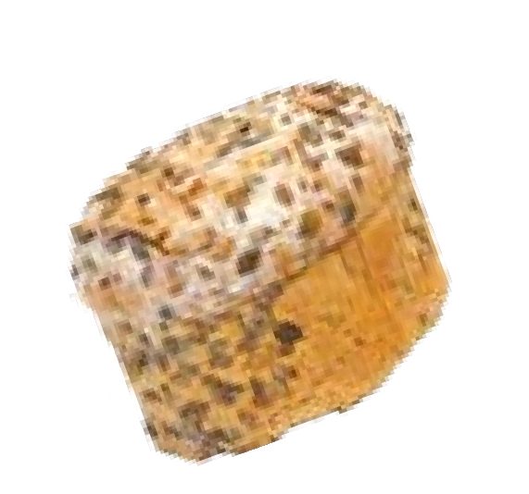
Твоето растение би требало да почне да расте и да го видиш после 1 или 2 недели!

Постави ја саксијата надвор на отворено,залевај го секое утро и после 8 недели би требали да видиш дека ќе порасне цветот.
sunflower
spread
bread

You will need to
crack the sunflower

eat the kernels.
shells before you can

kernels

